Час истории "Непокорённый Сталинград"
Мероприятие было посвящено важной теме — 82-й годовщине победы советских войск под Сталинградом.
В ходе встречи ребята узнали:
* О героических подвигах советских людей и солдат;
* О начале и окончании битвы;
* О ключевых операциях, которые проходили в период Сталинградской битвы;
* О военачальниках, руководивших этими операциями;
* О Мамаевом кургане и памятниках, посвященных этому событию.
Учащиеся с интересом слушали рассказ о знаменательном событии, которое произошло в Теплой Горе в 1942 году. В этот год здесь формировалась 96-я отдельная стрелковая бригада. Её участники прошли славный боевой путь от поселка Теплая Гора до Берлина, став участниками Сталинградской битвы.
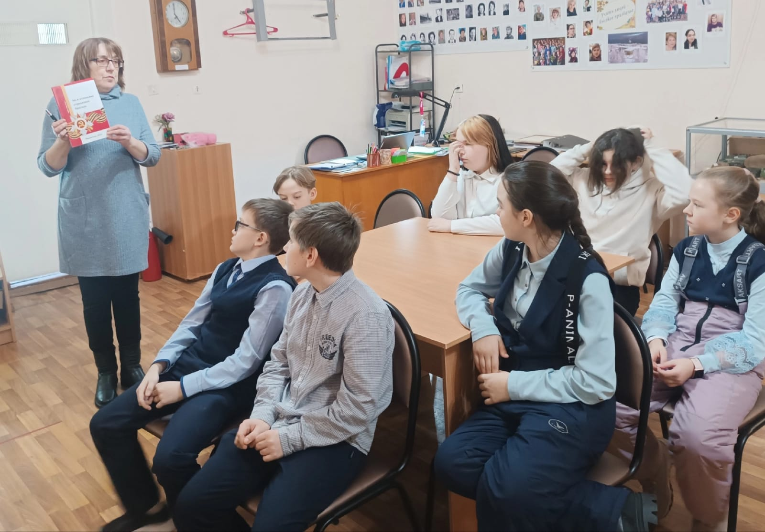
В завершение встречи, учащиеся ответили на вопросы викторины на заданную тему и ознакомились с художественной литературой, посвященной этой теме.


